


Rio de Janeiro – 2007

Prezado cliente,

Este documento contém as informações necessárias para todos os tipos de instalações dos programas UniCAM.

Se você possui o CD-Rom do UniCAM, insira-o no drive e aguarde enquanto automaticamente será aberta a página inicial das instalações.

Caso esta página inicial não apareça, ou se você não possui o CD-Rom UniCAM, siga como descrito em Instalar programas SEM a abertura da Página Inicial.

Instalar programas através da Página Inicial

- Para instalar o UniCAM – V7 e os Simuladores de programação manual.

Para instalar o UniCAM–V7 basta clicar sobre a chamada “Instalar UniCAM versão 7”
Para instalar os Simuladores basta clicar sobre a chamada “Instalar Simuladores”

No CD-Rom do UniCAM existe uma pasta chamada Tutoriais. Imprima o tutorial do módulo desejado e faça o exercício mostrado neste exemplo.

Se você possui um HardLock, monte-o na saída paralela de seu computador e o sistema estará pronto para o uso.

Caso você não possua um HardLock, execute o módulo desejado, e então aparecerá a seguinte mensagem:
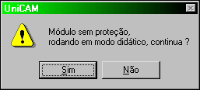

clique em SIM

Após abrir o programa, clique no Menu Habilitar – Pedido de licença

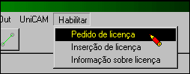

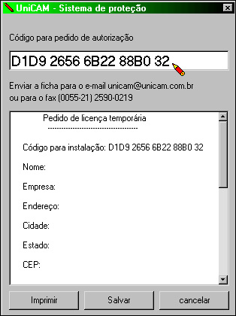
Aparecerá este formulário ao lado para que você preencha com todos os seus dados e envie via E-mail para suporte@unicam.com.br , FAX ou Carta para a GHL Automação Industrial Ltda.

Então a GHL gera um código para habilitar o sistema. Para habilitar, você deverá executar o Módulo desejado e clicar no Menu Habilitar – Inserção de licença, ali você digita o código que foi passado e o sistema está pronto para o uso.

- Para instalar o UniCAM 3D
Basta clicar sobre a chamada “Instalar UniCAM 3D”

Se você possui um Hardlock, monte-o na saída paralela de seu computador, e o UniCAM 3D está pronto para ser usado. Caso você não possua, execute o UniCAM 3D e aparecerá esta janela.
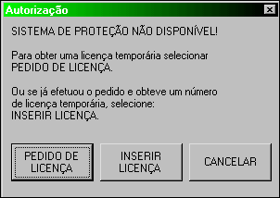

clique em Pedido de licença
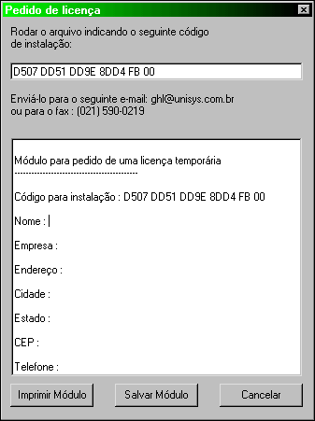

Preencha o formulário ao lado com todos os dados e envie por E-mail para suporte@unicam.com.br , FAX ou Carta para a GHL Automação Industrial Ltda.

Então a GHL gera um código para que o UniCAM 3D seja habilitado. Para habilitar, você deverá executar o UniCAM 3D e clicar na opção de Inserir licença, ali você digita o código que foi passado e o sistema está pronto para o uso.

Instalar programas SEM a abertura da Página Inicial

A única diferença é a maneira de iniciar a instalação

Para facilitar abra o Windows Explorer, e acesse o CD-ROM ou o diretório onde você baixou da Internet os arquivos.

- Para instalar o UniCAM – V7 e Simuladores

No CD-ROM, no diretório UniCAM-V7 ou Simuladores, execute o arquivo Setup.exe.

Se você baixou os arquivos da Internet, execute o arquivo Instalador Torno e Fresa.exe ou Instalador EDM e Cut.exe. Ou para instalar os Simuladores execute o arquivo Simuladores.exe.

- Para instalar o UniCAM 3D

No diretório UniCAM3d ou onde você salvou os arquivos baixados da Internet, execute o arquivo UniCAM3d.exe

Solicite uma licença temporária para habilitação do sistema conforme descrito acima deste documento.

Estaremos a sua disposição, no horário de 8:00 às 18:00, no caso de problemas com a instalação ou habilitação do Software.

GHL Automação Industrial Ltda.

Rua Pesqueira, 158 – Bonsucesso – RJ – Rio de Janeiro

CEP: 21041-150 TEL: (21) 2573 – 5124 FAX: (21) 2590 – 0219

UniCAM na Internet

Home-Page : www.unicam.com.br
E-mail : uni@unicam.com.br

